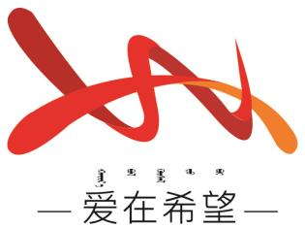
通辽经济技术开发区
新城街道希望新城社区工作简报

主办：希望新城社区 2024年10月28日

就业创业政策服务清单入户宣传活动
为铸牢中华民族共同体意识，进一步加强就业创业政策宣传力度，提高社区居民和辖区内企业对就业创业相关政策的知晓度，10月28日希望新城社区组织开展就业创业政策服务清单入户宣传活动。
活动现场，社区工作人员在居民家中，详细询问了家庭成员的就业状况和就业需求，针对不同情况为他们介绍合适的就业创业政策。对于有求职意向的居民，着重讲解了就业招聘信息获取渠道以及就业困难人员可享受的优先推荐就业、岗位补贴等优惠政策；在走访企业过程中，宣传人员与企业工作人员进行了深入交流，引导企业充分利用政策优势，降低用工成本，提升员工素质，进一步稳定就业岗位，促进企业发展。
通过此次活动，进一步建立健全了就业创业政策宣传长效机制。下一步，社区将持续关注居民和企业在就业创业过程中的需求变化，及时提供针对性的政策指导和服务，为社区就业创业工作营造良好的氛围。

希望新城社区
2024年10月28日

影像资料：
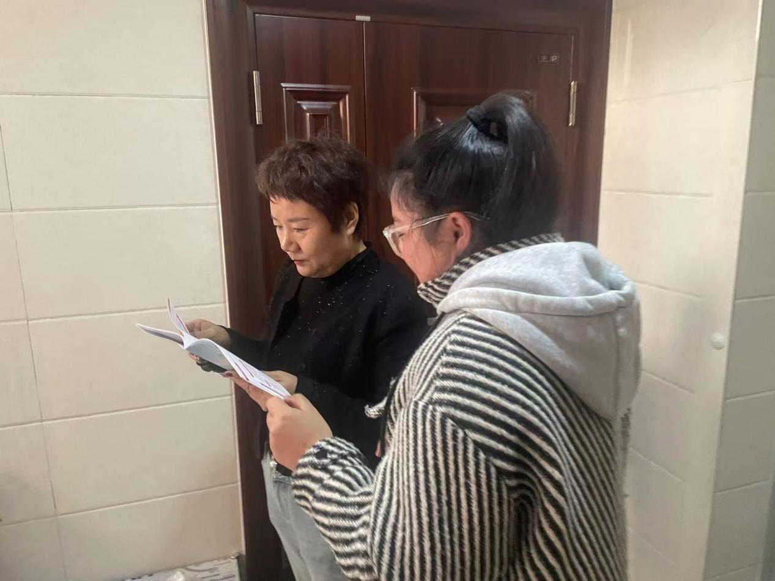
图一：2024年10月28日，开展就业创业政策服务清单入户宣传活动
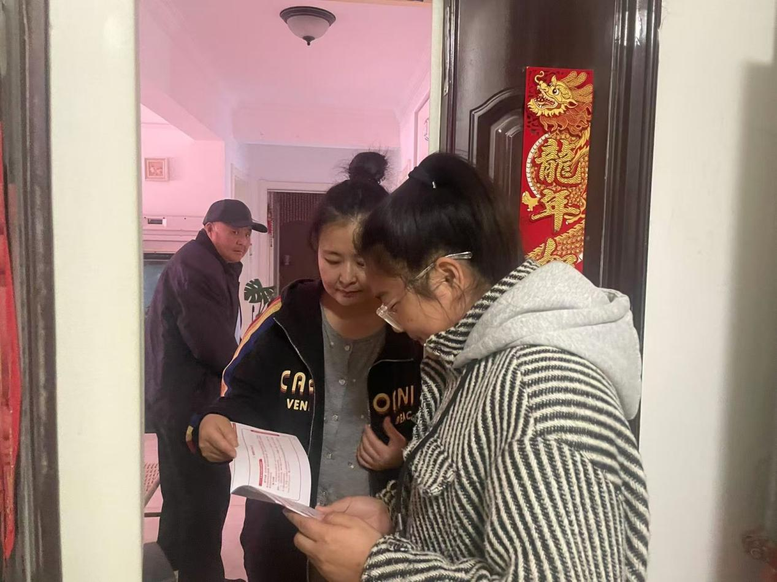
图二：2024年10月28日，开展就业创业政策服务清单入户宣传活动

图三：2024年10月28日，开展就业创业政策服务清单入户宣传活动

